Заместители мэра Москвы лично проведут лекции для "Активных граждан"
02.12.2015
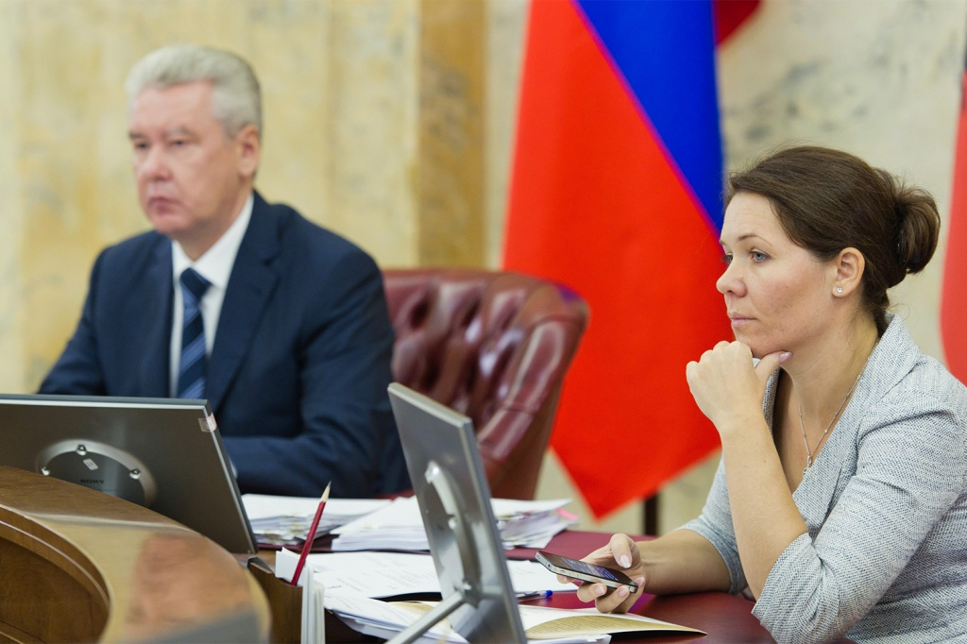
Заместитель мэра и руководитель аппарата мэра и правительства столицы Анастасия Ракова сообщила, выступая на секции «Электронное правительство: общение власти и населения» на VII Московском гражданском форуме, что заместители мэра Москвы проведут лекции для участников проекта электронных референдумов «Активный гражданин».
Анастасия Ракова сказала, что создается и вводится новую форму коммуникаций именно для таких активных граждан. Будут проводиться открытые лекции с самыми востребованными заместителями мэра Москвы, куда они могут свободно записаться и прийти. В ближайшие дни откроется запись к М.Ликсутову, Л.Печатникову.
Заместитель мэра Москвы с уверенностью сказала, что данная форма коммуникации обязательно будет востребована.
В VII Московском гражданском форуме, которые проходит с 9 сентября по 2 декабря 2015 г, уже приняли участие более 2 тыс. человек.
Основные темы для обсуждения в рамках проведения форума были выбраны по следующим направлениям:
· «Московский городской облик»,
· «Экологическая ответственность города и горожан»,
· «Миграционная политика в Москве», «Общественный контроль капитального ремонта в Москве»,
· «Волонтерское движение для горожан»,
· «Инновационные форматы взаимодействия НКО и государства».
В конце выступления заместитель мэра Анастасия Ракова отметила, что проект "Активный гражданин" будет развиваться и дальше.

Адрес страницы: http://ostankino.mos.ru/news/detail/2343297.html
Управа Останкинского района города Москвы

